# 国家助学金辅导员及学院审核操作手册

*审核信息为自己管理的班级

**1．辅导员和学办主任审核**

**辅导员和学办主任审核：**输入地址：[http://a.zuel.edu.cn/](http://a.zuel.edu.cn/taskcenter)学生提交给辅导员后，辅导员可在事务大厅>学生数据管理系统>助学金>待审里找到相应的服务，点击服务，进入审核页面，审核可选择多个或单个进行审核，选择后，点击左上角【审核通过】【审核不通过】【退回】【提名】【导出全部】

【审核通过】即同意学生申报的助学金等级，可带条件审核；

【审核不通过】不通过学生结束申请；

【退回】即退回给学生修改申请信息；

【提名】功能主要用于助学金，但学生本人无法完成线上申请时（比如生病等），以提名的方式将学生的申请进行提交；

【导出全部】导出当前所有数据；

审核通过后，可在【送审】界面查看和导出所需名单。

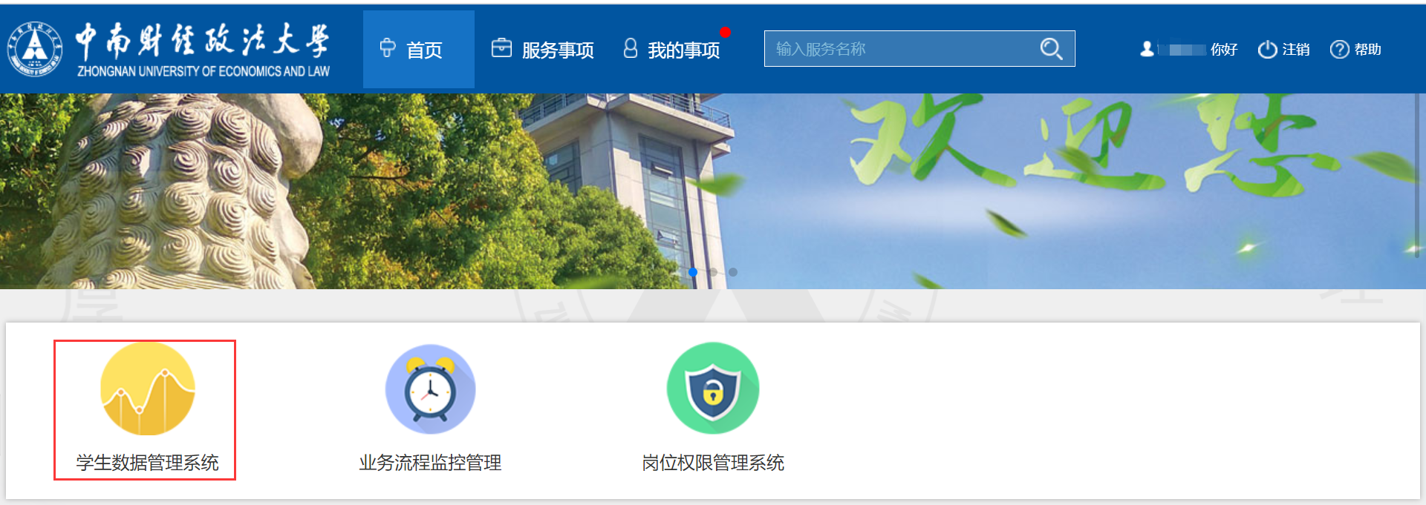

图一

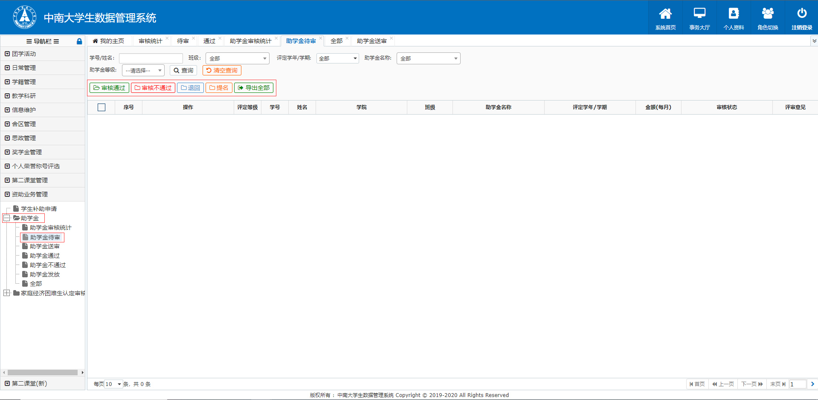

图二

**2. 如何修改助学等级**

如果学生提交的申请等级和班级认定等级结果不一致，审核时可修改助学等级，具体操作如下：

【详情】查看学生申请的信息；

【编辑等级】修改学生申请助学金等级；

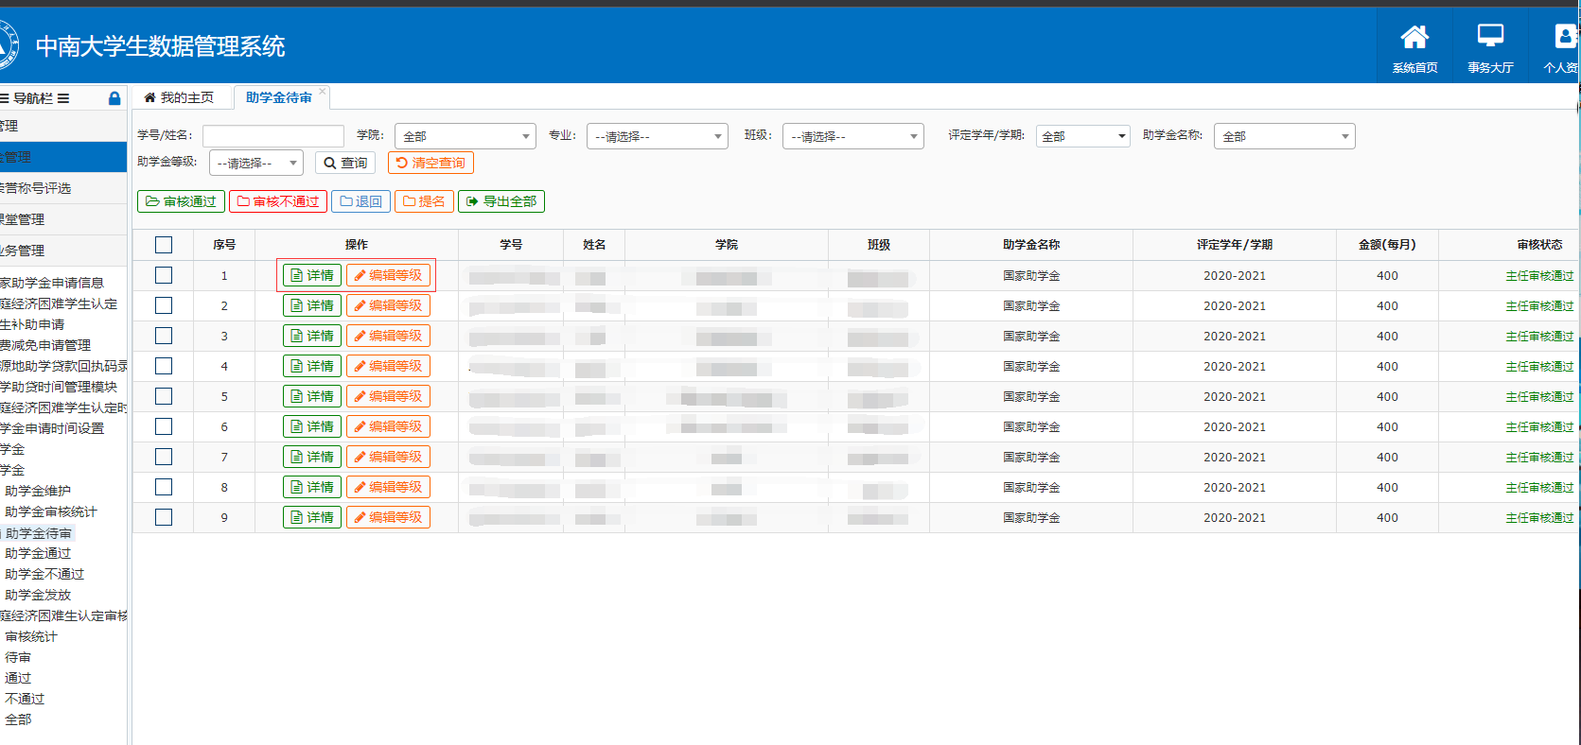

图三

**3.如何查看数据**

左侧菜单栏【待审】为待审核信息；【送审】为审核通过后给学院或学校继续审核的信息；【通过】学校最终审核通过的信息；【不通过】为辅导员、学办主任或学校审核不通过的信息；【全部】供查阅所有提交申请的学生信息及其审核状态；【审核统计】为学校最终审核通过数量（图五）；【助学金发放】查看助学金发放记录（图六）。

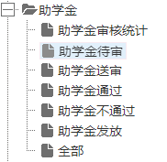

图四

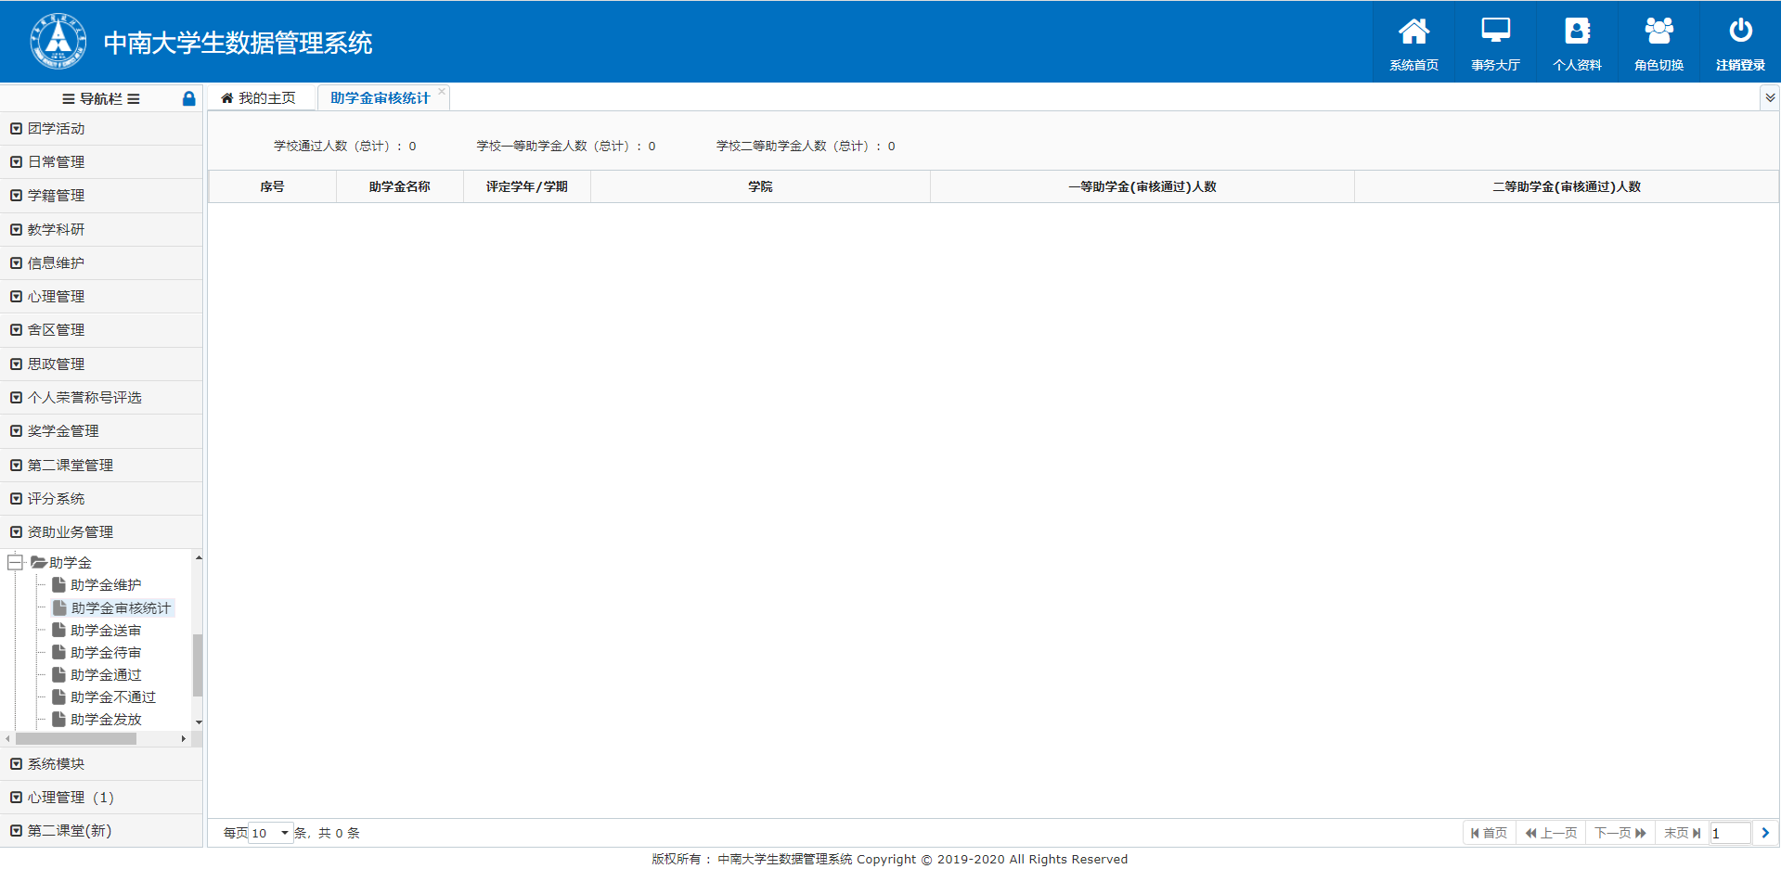

图五

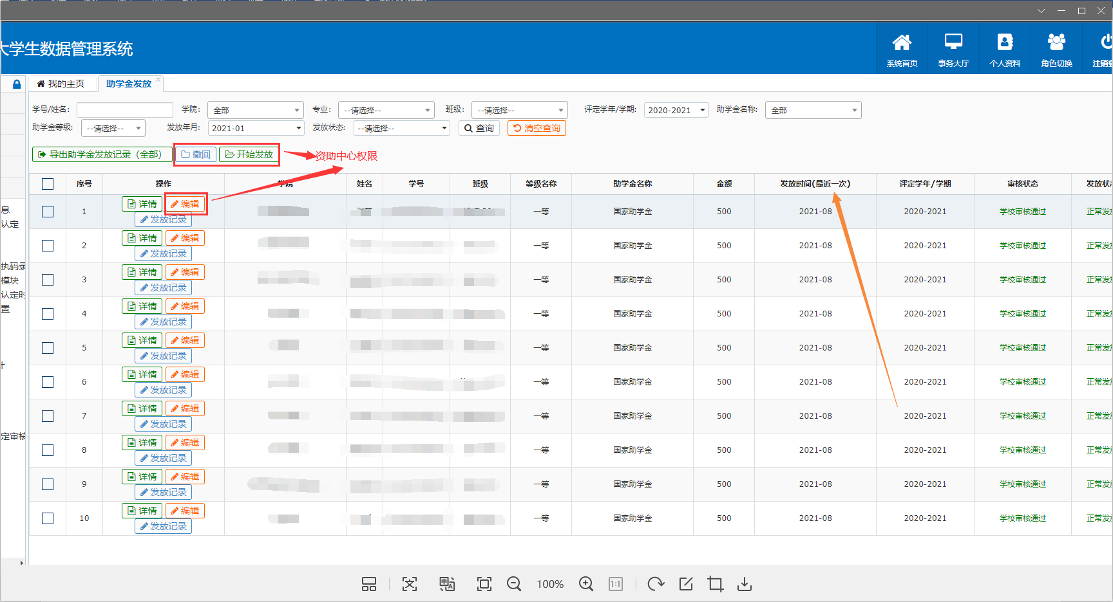

图六

**4.资助中心审核**

如何发放：左侧菜单栏【发放】进入页面，可选择多个或单个进行审核，选择后，点击左上角【开始发放】，选择发放的月份即可；【撤回】撤回本次操作；【编辑】是否停止发放

